Kultūros paveldo objekto būklės tikrinimo taisyklių priedas

(Kultūros paveldo objekto būklės patikrinimo akto forma)

KAUNO MIESTO SAVIVALDYBĖS ADMINISTRACIJOS
KULTŪROS PAVELDO SKYRIUS

KULTŪROS PAVELDO OBJEKTO BŪKLĖS PATIKRINIMO AKTAS

2017-04-05 Nr. 55-16-25

Kaunas

I. BENDRIEJI KULTŪROS PAVELDO OBJEKTO DUOMENYS

1. Pavadinimas: Mokomoji kalvė.
2. Unikalus kodas Kultūros vertybių registre: 30609.
3. Nekilnojamojo kultūros paveldo vertinimo tarybos akto patvirtinimo data ir numeris (jei aktas patvirtintas) –.
4. Adresas: Tilžės g. 18, Kaunas.
5. Valdytojas: Lietuvos sveikatos mokslų universiteto Veterinarijos akademija, tel nr. (837) 36 23 83.
(vardas, pavardė, gyv. vieta, tel. numeris/juridinio asmens pavadinimas, teisinė forma, buveinė, kodas, tel. numeris)

6.Paskelbtas ar nepaskelbtas saugomu kultūros paveldo objektu: Valstybės saugomas.
7. Ankstesnio būklės patikrinimo akto data ir numeris: –.

II. KULTŪROS PAVELDO OBJEKTO BŪKLĖS DUOMENYS

8. Kultūros paveldo objekto fizinės būklės pokytis
 | 5 – būklė labai pagerėjo | 4 – būklė gerėja | 3 – būklė nepakito | 2 – būklė blogėja | 1 – būklė labai pablogėjo
1. Kultūros paveldo objekto fizinės būklės pokyčio įvertinimas* |  |  | V
* - Pažymėti - V.

5 – būklė labai pagerėjo - objektas restauruotas, pritaikytas ar atkurtas, aplinka sutvarkyta, nuolat prižiūrima, vizualinės taršos šaltinių nėra;
4 – būklė gerėja - objektas yra naudojamas ir valdytojas nuolat vykdo priežiūros darbus, laiku šalinami atsiradę defektai, objekte atlikti/atliekami remonto, konservavimo darbai arba objekte atliekami restauravimo, pritaikymo ar atkūrimo darbai, aplinka tvarkoma, nuolat prižiūrima, vizualinės taršos šaltinių nėra arba imamasi priemonių juos panaikinti;
3 – būklė nepakito - objektas yra naudojamas ir valdytojas nuolat vykdo priežiūros darbus, objektas nenaudojamas, bet jame atliekami/atlikti tyrimai, avarijos grėsmės pašalinimo, apsaugos techninių priemonių įrengimo ar kiti neatidėliotini saugojimo darbai, objektas užkonservuotas, imamasi priemonių apsaugoti objektą nuo neigiamo aplinkos poveikio, aplinka tvarkoma nereguliariai, yra vizualinės taršos šaltinių, dėl kurių panaikinimo nesiimta jokių priemonių;
2 – būklė blogėja - objektas nenaudojamas/naudojamas ir nyksta dėl valdytojo nevykdomos ar nepakankamos priežiūros, buvo apardytas stichinių nelaimių ar neteisėta veikla, sunyko ar buvo apardyta iki 50% objekto, aplinka netvarkoma, yra vizualinės taršos šaltinių, dėl kurių panaikinimo nesiimta jokių priemonių, ar tokių šaltinių daugėja;
1 – būklė labai pablogėjo - objektas sunyko, buvo sunaikintas stichinių nelaimių ar neteisėta veikla, sunyko ar buvo sunaikinta daugiau kaip 50% objekto, aplinka apleista, netvarkoma, daugėja vizualinės taršos šaltinių, ir dėl to nesiimama jokių priemonių.

9. Kultūros paveldo objekto (statinio) dalių fizinės būklės pokytis**
 | 5 – būklė labai pagerėjo | 4 – būklė gerėja | 3 – būklė nepakito | 2 – būklė blogėja | 1 – būklė labai pablogėjo
1. Pamatai ir nuogrindos | V
2. Sienų konstrukcijos | V
3. Sienų apdaila | V
4. Stogo danga | V
5. Stogo konstrukcijos | V
6. Langai | V
7. Durys | V
8. Puošyba (jei yra) | V
** - 9 p. pildomas tik kultūros paveldo statiniams. Vertinant kultūros paveldo statinio bendrą būklės pokytį 8 p., išvedamas vidurkis iš visų tokio statinio dalių fizinės būklės pokyčio vertinimo balų, pažymėtų 9 p.

10. Išvados apie kultūros paveldo objekto fizinės būklės pokytį. Pastatas nesenai renovuotas. Pamatų būklė gera. Sienų apdaila – plytų tinko tipas, būklė gera. Stogo konstrukcijos medinės gegninės, būklė gera, stogo danga – čerpių tipo, būklė gera. Puošybos elementai fasaduose išryškinti ir išlaikytas autentiškumas, būklė gera. Prie ŠR fasado įrengtas liftas neįgaliesiems.

11. Kultūros paveldo objekto aplinkos būklės pokytis***
5 – būklė labai pagerėjo | 4 – būklė gerėja | 3 – būklė nepakito | 2 – būklė blogėja | 1 – būklė labai pablogėjo
 |  | V
***- Pažymėti - V.

12. Išvados apie kultūros paveldo objekto aplinkos būklės pokytį: Vietomis netvarkingas lauko grindinys, būklė patenkinama. Aplinka tvarkoma ir prižiūrima, nėra aplinkos taršos požymių, tačiau kiek blogėja tvoros būklė.

PRIDEDAMA:
13.Fotofiksacija: Nr.1 Pagrindinis PV fasadas; Nr. 2 PV fasadas ir kaminai; Nr.3 PR fasadas; Nr. 4 Vaizdas iš ŠR pusės; Nr. 5 Vaizdas iš kiemo pusės; Nr. 6 Fasado puošybos elementai; Nr. 7 ŠR fasadas; Nr. 8 Vaizdas iš ŠR gatvės pusė, 4 lapai.

14. Kiti dokumentai _______________________________________________________________________
_______________________________________________________________________________________
__________________________________________________________________ , ____ lapų.

Kultūros paveldo skyriaus vyriausioji specialistė ______________ Vaiva Mažeikaitė
(aktą įforminusio asmens pareigų pavadinimas) (parašas) (vardas ir pavardė)

Kultūros vertybės kodas:
30609
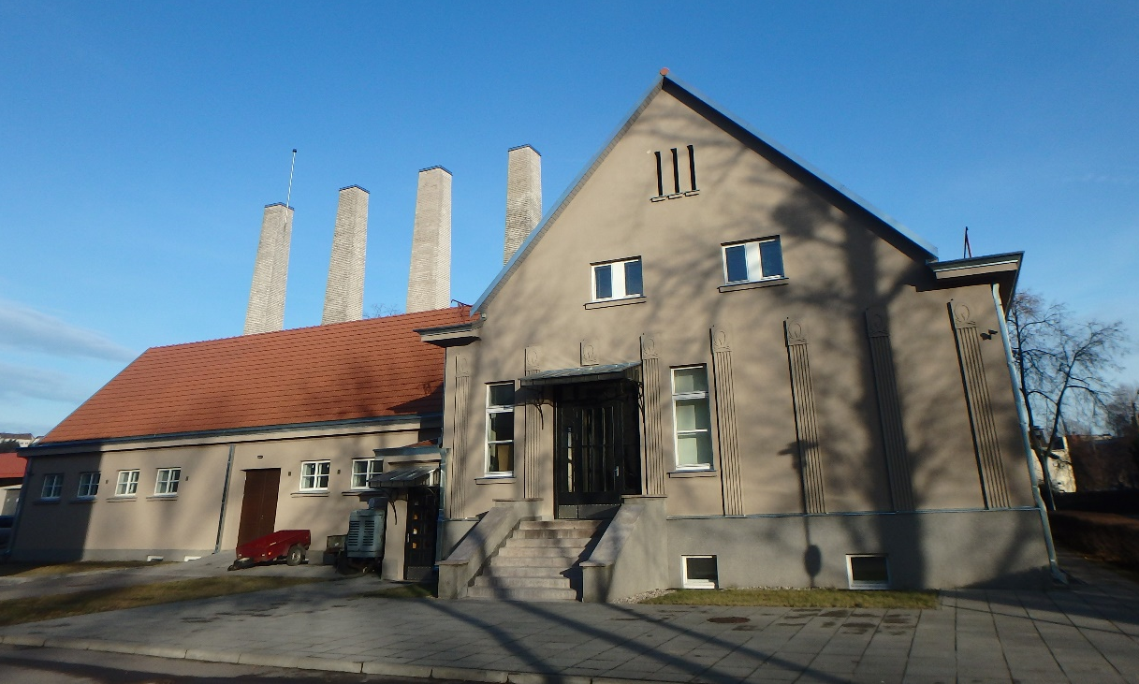
Nr. | 1 |  | Pavadinimas | Pagrindinis PV fasadas
Fotografavo |  | Toma Karoblytė |  |  |  | Data | 2016-12-29
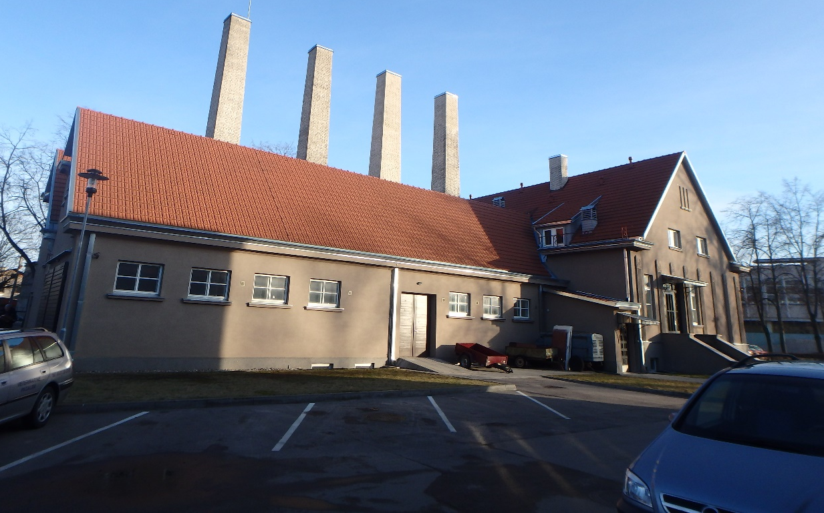
Nr. | 2 |  | Pavadinimas | PV fasadas ir kaminai
Fotografavo |  | Toma Karoblytė |  |  |  | Data | 2016-12-29
Kultūros vertybės kodas:
30609
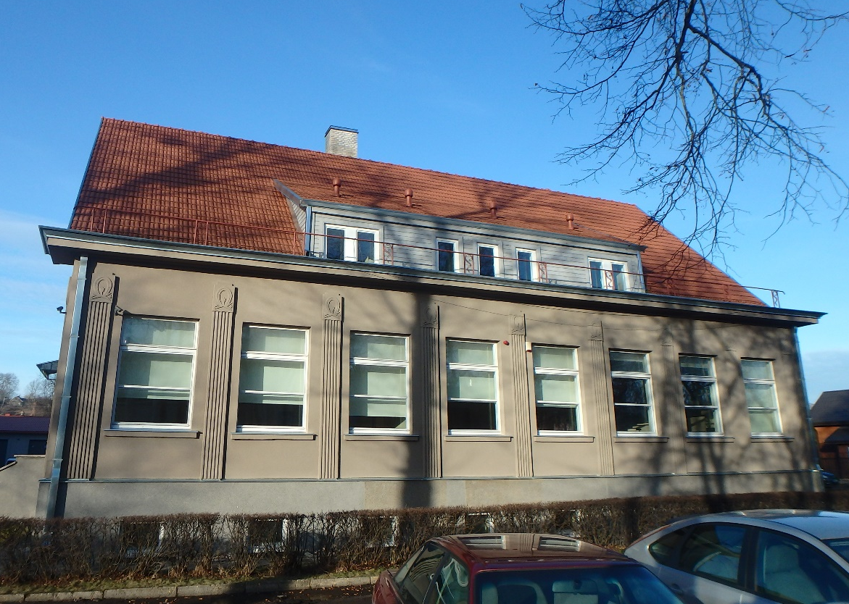
Nr. | 3 |  | Pavadinimas | PR fasadas
Fotografavo |  | Toma Karoblytė |  |  |  | Data | 2016-12-29
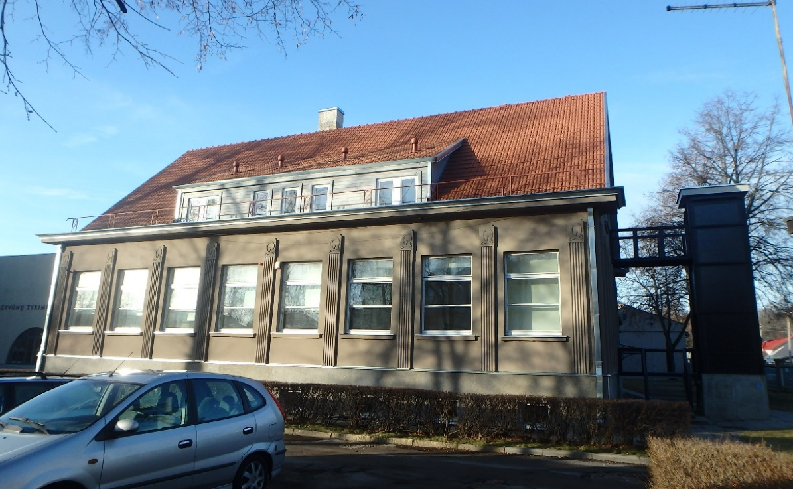
Nr. | 4 |  | Pavadinimas | Vaizdas iš ŠR pusės
Fotografavo |  | Toma Karoblytė |  |  |  | Data | 2016-12-29

Kultūros vertybės kodas:
30609
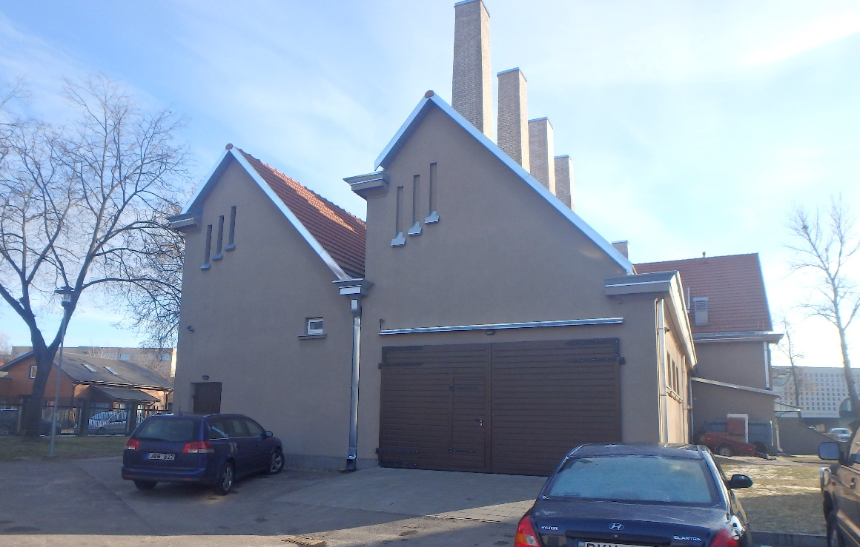
Nr. 5 Pavadinimas Vaizdas iš kiemo pusės
Fotografavo Toma Karoblytė Data 2016-12-29
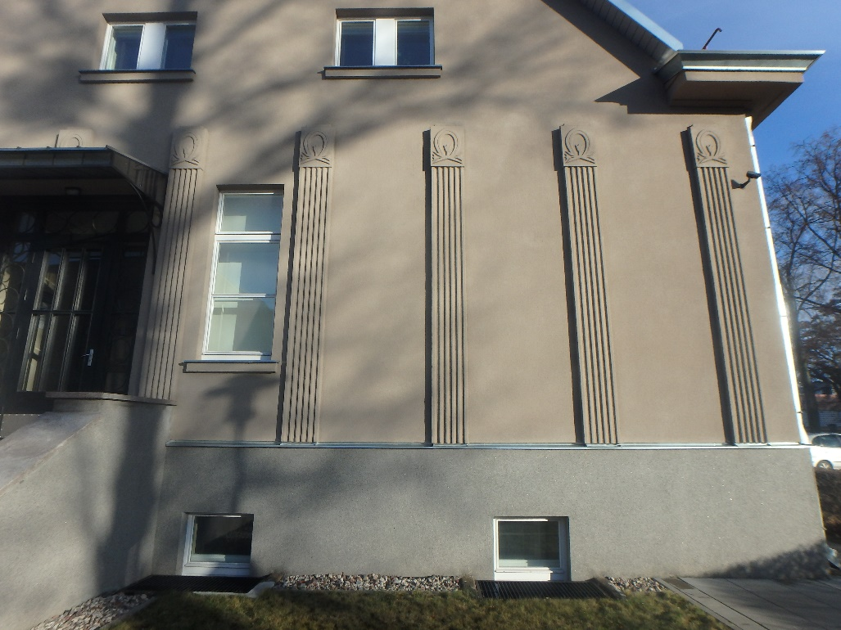
Nr. 6 Pavadinimas Fasado puošybos elementai
Fotografavo Toma Karoblytė Data 2016-12-29

Kultūros vertybės kodas:
30609
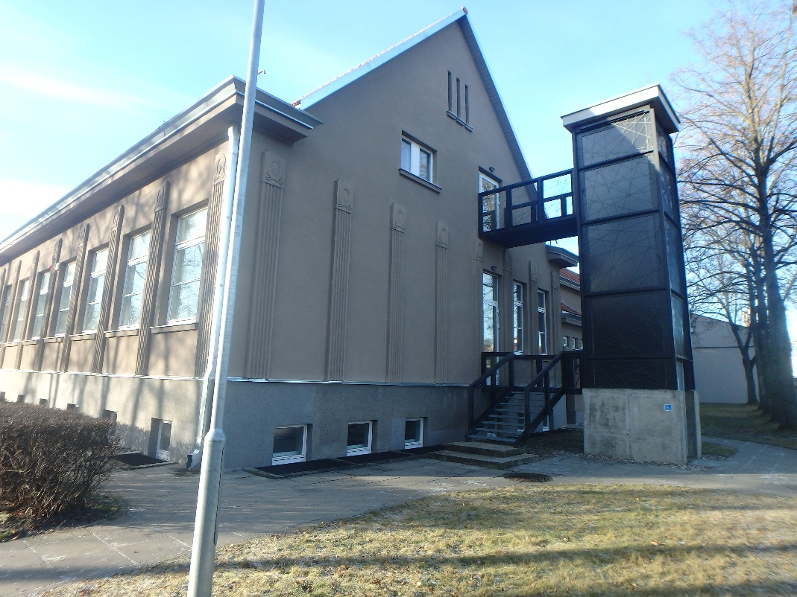
Nr. 7 Pavadinimas ŠR fasadas
Fotografavo Toma Karoblytė Data 2016-12-29
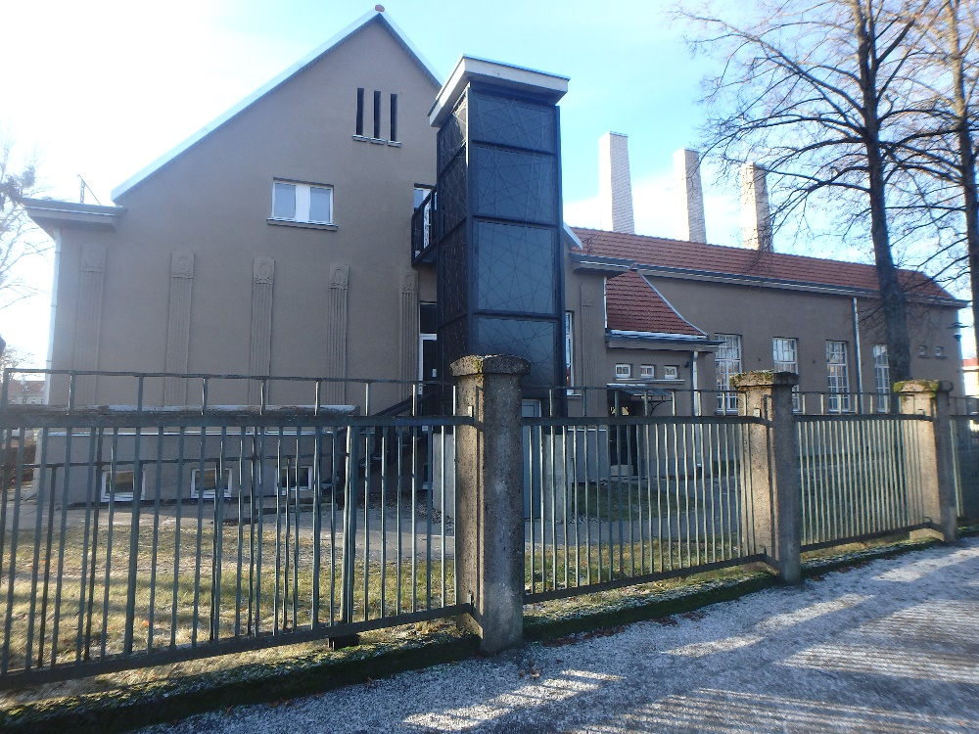
Nr. 8 Pavadinimas Vaizdas iš ŠR gatvės pusės
Fotografavo Toma Karoblytė Data 2016-12-29

